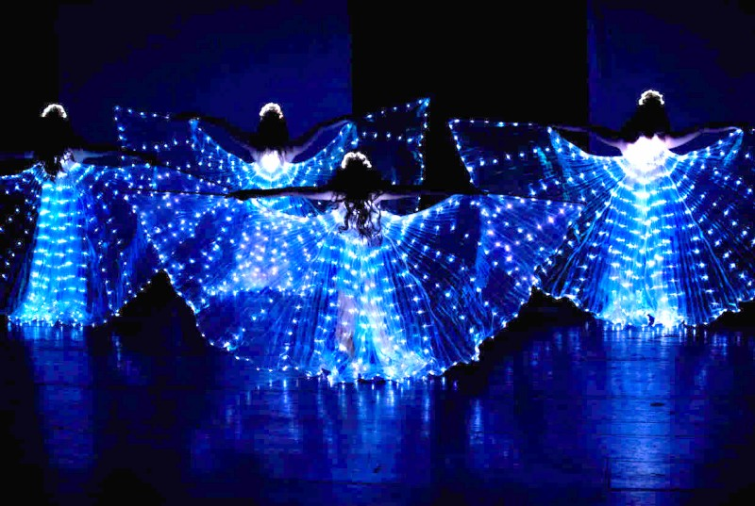
TJ Sokol Mrsklesy pořádá ve středu 25. 10. 2023
LAMPIONOVÝ PRŮVOD

PRŮVOD
PRŮVOD
PRŮVOD

Sraz v 17:45 hodin před Obecním úřadem.
Program:
Průvod, taneční vystoupení, táborák (dobrůtky k opékání s sebou), ohňostroj.
Hrníčky na čaj a punč s sebou. Na akci se fotí.

